第一讲：有机化学基础——结构、电子效应与立体化学
教材配图 > 苯 Kekulé/σ 骨架与 p 轨道：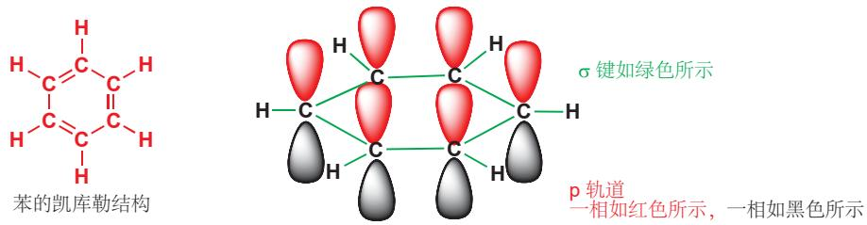 > 图 苯 Kekulé 结构的 σ 骨架与 p 轨道 > 两种 Kekulé 结构用弯曲箭头连接：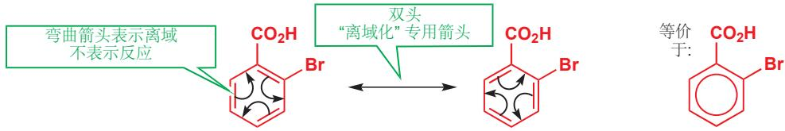 > 图 定域结构间用弯曲箭头表示离域 >
离域化箭头 vs 平衡箭头：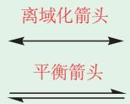 图 离域化箭头与平衡箭头的区别 苯电子衍射（键长证据 139.5 pm）：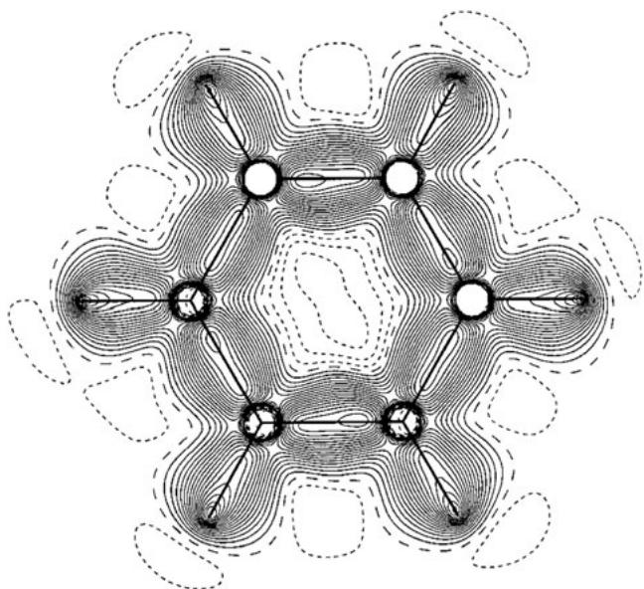 图 苯分子电子衍射图像 ③ Newman 投影：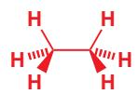 图 乙烷的 Newman 投影 ④ 椅式 a/e 键图：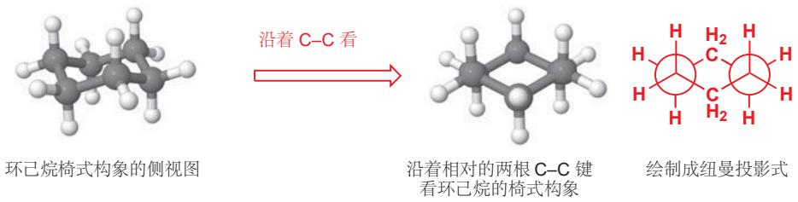 图 环己烷椅式构象的直立/平伏氢
本讲是有机化学的起点。目标是把有机结构入门（杂化/Lewis/官能团识别）升级为系统的有机化学语言——电子效应解释稳定性、立体化学解释选择性、系统命名解释结构→名称的双向转换。

学习目标
对齐考纲：§23 有机物结构的表达 · §25 互变异构体 · §26 有机物的命名 · §27 有机物的手性 · §28 有机物结构的稳定性
考纲条目 | 学完本讲你应能
§23 有机物结构的表达 · 类别判断与异构体数目 | 能根据分子式判断有机物的类别、官能团和可能的异构体数目
§23 有机物结构的表达 · 键线式与结构互译 | 能熟练使用键线式表示有机物结构，并完成键线式 ↔ 结构简式 ↔ 分子式的互译
§26 有机物的命名 · IUPAC 系统命名 | 能用 IUPAC 系统命名法命名常见有机化合物（含立体化学标记）
§27 有机物的手性 · 手性碳与 R/S 标记 | 能判断含手性碳原子的分子是否具有手性，会用 R/S 标记构型
§28 有机物结构的稳定性 · 电子效应与定性规律 | 能用诱导效应、共轭效应、超共轭效应解释酸碱性、稳定性和反应活性的定性规律

一、核心概念

1.1 有机化合物概述
1.1.1 定义与特点
有机化合物是指含有碳元素的化合物（不包括 CO、CO₂、碳酸及其盐、氰化物等简单碳化合物）。
有机物的共性特点：
性质 | 特征 | 原因
溶解性 | 难溶于水，易溶于有机溶剂 | 分子极性小，符合”相似相溶”
热稳定性 | 受热易分解，易燃烧 | C-C 键和 C-H 键键能适中，氧气中可完全燃烧
导电性 | 非电解质，不易导电 | 绝大多数为分子晶体，无自由移动离子
熔点 | 较低（分子晶体为主） | 分子间作用力弱
反应特点 | 反应慢、需加热/催化剂、常有副反应 | 共价键断裂需活化能，反应多位点
1.1.2 有机物的分类
按碳骨架分类：
- 链状化合物（脂肪族）—— 碳原子连接成链
  - 例：正丁烷 CH₃CH₂CH₂CH₃
- 碳环化合物
  - 脂环化合物 —— 碳原子连接成环（非芳香性）
    - 例：环己烷、环戊二烯
  - 芳香族化合物 —— 含苯环或芳香性环
    - 例：苯、萘、吡啶
- 杂环化合物 —— 环中含有 O/N/S 等杂原子
  - 脂杂环化合物 —— 例：四氢呋喃(THF)
  - 芳杂环化合物 —— 例：呋喃、吡啶、噻吩
理解要点 > 技巧：杂环和碳环的区别在于环上是否有 O/N/S 等杂原子。杂环化合物按环是否具有芳香性分为脂杂环和芳杂环——芳杂环（如呋喃、吡啶、噻吩）属于芳香族化合物，具有芳香性。
按官能团分类：
有机物类别 | 官能团 | 通式 | 命名后缀
烷烃 | 无（C-C单键） | C_{n}H_{2n+2} | -烷
烯烃 | C=C（碳碳双键） | C_{n}H_{2n} | -烯
炔烃 | C≡C（碳碳叁键） | C_{n}H_{2n-2} | -炔
卤代烃 | -X（F/Cl/Br/I） | R-X | 卤-
醇 | -OH（羟基，连饱和碳） | R-OH | -醇
酚 | -OH（羟基，连芳环） | Ar-OH | -酚
醚 | -O-（醚键） | R-O-R’ | -醚
醛 | -CHO（醛基） | R-CHO | -醛
酮 | -CO-（羰基） | R-CO-R’ | -酮
羧酸 | -COOH（羧基） | R-COOH | -酸
酯 | -COO-（酯基） | R-COO-R’ | -酸-酯
胺 | -NH₂（氨基） | R-NH₂ | -胺
酰胺 | -CONH₂（酰胺基） | R-CONH₂ | -酰胺
腈 | -CN（氰基） | R-CN | -腈
硝基化合物 | -NO₂（硝基） | R-NO₂ | 硝基-
磺酸 | -SO₃H（磺酸基） | R-SO₃H | -磺酸

1.1.3 有机化合物的结构表示
有机物结构的多种表示方式——以 1-丙醇为例：
表示方式 | 示例 | 特点
分子式 | $C_{3}H_{8}O$​ | 只表明原子种类和数量
结构式 | $CH_{3}−CH_{2}−CH_{2}−OH$​ | 表明连接方式，每条短线代表一个共价键
结构简式 | $CH_{3}CH_{2}CH_{2}OH$​ | 省略C-H键，碳链连接写在同一行
键线式 | 锯齿折线末端带 $−OH$ | 每个端点/拐角=碳，省略C-H，仅保留杂原子和H
键线式是竞赛书写答案的标准形式。
环己烷键线式（正六边形，6 个顶点 = 6 个 CH₂）：
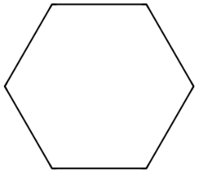
键线式规则（竞赛高频考点）： 1. 每个端点和拐角处代表一个碳原子 2. 饱和碳链画成锯齿形折线（sp³ 碳实际键角约 109.5°），双键碳处键角约 120° 3. 碳原子和与之相连的氢原子全部省略 4. 杂原子（O/N/S/卤素）保留，与之相连的氢原子也保留 5. 双键用两根平行线表示，叁键用三根平行线表示
易错点：键线式中每个拐角都是碳——初学者容易遗漏。例如环己烷的键线式是一个正六边形，6个顶点=6个CH₂，分子式 C₆H₁₂。

1.2 同分异构现象
1.2.1 构造异构
构造异构是指分子式相同而原子间连接方式（包括连接次序）不同的异构现象。
类型 | 定义 | 示例
碳架异构 | 碳原子连接顺序不同 | 正戊烷、异戊烷、新戊烷
位置异构 | 官能团在碳架上的位置不同 | 1-丙醇、2-丙醇
官能团异构 | 官能团种类不同 | 乙醇 CH₃CH₂OH、二甲醚 CH₃OCH₃
互变异构 | 原子在两个位置迅速移动 | 酮式⇌烯醇式（如乙酰乙酸乙酯）
互变异构的特征反应：烯醇式可与 FeCl₃ 显色（烯醇式与Fe³⁺络合显紫红色），酮式则不能。这是竞赛中检测是否存在互变异构的经典方法。
同分异构体数目判断：竞赛中常考的是烷烃一取代物（等效氢法）、二取代物（定一移一法）、烯烃/炔烃的构造异构（考虑双键/叁键位置异构+碳架异构）。
等效氢判断规则： 1. 同一碳上的氢等效 2. 同一碳上所连甲基上的氢等效 3. 处于对称位置上的氢等效
常见题型：C₅H₁₂ 的一氯代物有几种？→ 先找碳架异构（正戊烷3种、异戊烷4种、新戊烷1种）= 8种。
1.2.2 立体异构
立体异构是指分子式相同、原子连接次序相同（即构造相同），但原子在空间的排列方式不同。
- 立体异构
  - 构型异构（需断键才能转化）
    - 顺反异构（几何异构）—— 由双键或环不能自由旋转引起
    - 对映异构（旋光异构）—— 由手性引起
  - 构象异构（单键旋转即可转化，不需断键）
    - 例：乙烷的交叉式与重叠式

1.3 立体化学基础
1.3.1 顺反异构
产生条件： 1. 有限制旋转的结构（双键或环） 2. 双键（或环）上每个碳原子连有两个不同的原子或基团
命名： - 顺/反标记：相同基团在同侧→顺式(cis-)，在异侧→反式(trans-) - Z/E标记（适用于更复杂情况）：按次序规则，优先基团在同侧→Z式，在异侧→E式
易错点：顺反≠Z/E。顺式可能是Z也可能是E，取决于优先基团的相对位置。例如：1-氯-1-溴-2-氟-2-碘乙烯，顺/反无法判断，必须用Z/E。
拓展：并非所有含双键的化合物都有顺反异构。只有当双键每个碳原子所连的两个基团不同时，才有顺反异构。例如：2-丁烯有顺反异构（两个C各连H和CH₃），但1-丁烯 CH₂=CHCH₂CH₃ 没有（第一个C连两个H）。
1.3.2 对映异构与手性
手性分子：与其镜像不能重合的分子称为手性分子。
手性碳原子：连有四个不同原子或基团的碳原子，常用 C* 标记。
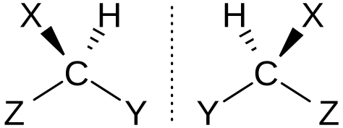 图 手性碳原子的四面体结构。连有四个不同基团的碳原子（C）产生手性，形成互为镜像且不可重叠的一对对映体。R/S 命名法根据 CIP 规则确定构型（Wikimedia Commons）*
手性分子的必要条件：分子没有对称面、没有对称中心（即没有 Sn 对称性）。
易错点（竞赛高频）：含有手性碳原子 ≠ 分子一定有手性。内消旋体（如 (2R,3S)-酒石酸）含有手性碳，但分子有对称面，无手性。反过来，不含手性碳原子 ≠ 分子一定无手性。丙二烯型、联苯型、螺环型化合物可能存在手性但不含手性碳。
举例 — 非手性但含手性碳： - 内消旋-酒石酸：分子有对称面，为内消旋体 - 2,3-二氯丁烷的(2R,3S)构型：两个手性碳构型相反，分子有对称面
举例 — 手性但不含手性碳： - 丙二烯型：1,3-二苯基丙二烯，两个π键相互垂直，无对称面 - 联苯型：2,2’-二硝基-6,6’-二羧基联苯，位阻大不能自由旋转 - 螺环型：螺[4.4]壬烷衍生物 - 螺旋烃：六螺并苯
手性轴 / 手性面判据（不含手性碳的手性来源，竞赛考点）：
类型 | 结构条件 | 对称要素判据 | 例子
丙二烯型（轴手性） | 累积双键两端各连两个不同基团 | 两端取代基不共面，无对称面/中心 | 1,3-二甲基丙二烯
联苯型（轴手性） | 两个苯环邻位均有大基团，阻挡单键旋转 | 受阻旋转使两个苯环平面互相倾斜 | 2,2’-二硝基联苯-6,6’-二羧酸
螺环型（轴手性） | 两个环共用螺原子，环平面互相垂直 | 两个环分别带不同取代基时无对称面 | 螺[3.3]庚烷衍生物
对环芳烷型（面手性） | 苯环被短桥锁在大环中，翻转受阻、苯环平面取向被固定 | 苯环平面两侧取代基不对称，无对称面 | [2.2]对环芳烷衍生物
判据口诀：轴手性的本质是两个正交的π体系/平面使取代基无法回到镜面对称位置。判断时先找”限制旋转”的来源（累积双键、位阻、螺环共价），再看两端取代基是否成对相同。
R/S 构型标记——次序规则（Cahn-Ingold-Prelog规则）：
- 将四个基团按原子序数从大到小排列，大者为优先基团（同位素则质量数大的优先，孤对电子排在最后）
- 若中心原子相同，比较下一个原子（按原子序数从大到小逐层比较）
- 含双键/叁键的基团，相当于同一原子连接了两个或三个该原子
R/S判断口诀：“一撇朝后，顺R逆S；一撇朝前，顺S逆R”。即最不优先基团朝后时，另外三个顺时针为R、逆时针为S；最不优先基团朝前时，结果相反。
费歇尔(Fischer)投影式规则： - 垂直线上的基团指向纸平面内（朝后） - 水平线上的基团指向纸平面外（朝前） - 旋转180°构型不变；旋转90°构型反转 - 任意互换两个基团的位置，构型反转 - 互换三次（奇数次）→构型反转；互换两次（偶数次）→构型不变
D/L 标记法： - 以甘油醛为参照：-OH在右侧→D-型，-OH在左侧→L-型 - 主要用于糖类和氨基酸构型标记 - 注意：D/L 与 R/S 无关，与(+)/(-)旋光方向也无关
旋光性： - 手性分子可使偏振光振动平面旋转 - 右旋 → (+)，左旋 → (-) - 对映体旋光度相同、方向相反 - 外消旋体（±）：等量对映体混合物，旋光度为0
对映体 vs 非对映体：
类型 | 关系 | 物理性质 | 化学性质（非手性/手性环境）
对映体 | 镜像关系，不能重合 | 相同（旋光方向相反） | 非手性环境中相同；手性环境中不同
非对映体 | 非镜像关系的立体异构体 | 不同 | 不同（与环境是否手性无关）
对映体”化学性质相同”的前提条件 > 对映体只在非手性环境中化学性质相同（与同一非手性试剂反应，速率与产物一致）；一旦进入手性环境（手性试剂、酶的活性中心、手性受体），两者的反应速率与产物就不再相同——这正是手性拆分的化学依据。 > 另需区分：旋光方向属于物理性质，不是化学性质；所以”对映体在非手性环境中化学性质相同”与”旋光方向相反”并不矛盾。
1.3.3 构象异构
构象：因单键旋转而产生的分子的不同空间形状。
乙烷的构象： - 交叉式：最稳定（C-H键距离最远，扭转张力最小） - 重叠式：最不稳定（C-H键处于重叠位置，扭转张力最大） - 能垒：~12 kJ/mol（室温下可快速旋转）
纽曼(Newman)投影式： - 沿 C-C 键轴线方向观察 - 圆圈表示后面的碳原子，交叉点表示前面的碳原子 - 三个键从中心辐散→前面的碳；三个键从圆周伸出→后面的碳
环己烷的构象： - 椅式：最稳定（无扭转张力） - 船式：较不稳定（存在船头-船尾相互作用 + 部分扭转张力） - 椅式中有两种 C-H 键：直立键(a键，axial)和平伏键(e键，equatorial) - 环翻转：a键→e键，e键→a键，构型不变但构象变化
A值（自由能差）：取代基在环己烷椅式构象中处于e键比a键稳定的自由能差值。A值越大，平衡时取代基在e键的比例越高。常见取代基A值：-CH₃ 1.74，-Cl 0.53，-OH 0.87，-Ph 2.87（单位 kcal/mol；换算为 kJ/mol 需乘以 4.184，如 -CH₃ 1.74 kcal/mol ≈ 7.3 kJ/mol）。
构象与反应活性的关系（竞赛考点）： - 消除反应的 反式共平面 要求：H和离去基团必须处于反式共平面位置才能发生 E2 消除 - 环己烷衍生物的 E2 消除：两个反式共平面的基团必须是 a-a 对（因 a 键垂直于环平面）

1.4 电子效应
电子效应是有机化学中解释结构→性质关系的核心工具。它回答一个根本问题：为什么这个分子/离子比另一个更稳定？
1.4.1 诱导效应 (Inductive Effect)
诱导效应是由于分子中原子或基团的电负性不同，引起成键电子云沿σ键链向某一方向移动的效应。
特征： - 沿σ键传递，随距离增长迅速减弱 - 一般考虑3个原子以内的影响，超过3个原子可忽略 - 以氢为比较标准
类型 | 定义 | 符号
吸电子诱导 | 取代基吸电子能力比氢强 | -I
给电子诱导 | 取代基给电子能力比氢强 | +I
常见基团诱导效应强弱顺序：
吸电子 (-I)：-NO₂ > -CN > -F > -Cl > -Br > -I > -C≡C- > -OCH₃ > -OH > -C₆H₅ > -H
给电子 (+I)：-C(CH₃)₃ > -CH(CH₃)₂ > -CH₂CH₃ > -CH₃ > -H
规律总结： 1. 同一周期，从左到右吸电子诱导效应增强：-F > -OR > -NR₂ 2. 同一族，从上到下吸电子诱导效应减弱：-F > -Cl > -Br > -I 3. s成分越多吸电子能力越强：sp-C > sp²-C > sp³-C（即 -C≡CR > -CH=CR₂ > -CH₂-CH₃） 4. 带正电荷 → 吸电子；带负电荷 → 给电子
1.4.2 共轭效应 (Conjugative Effect)
共轭效应是由于共轭体系中原子间的相互影响，使π电子（或p电子）分布发生变化的一种电子效应。
特征： - 在共轭体系中传递（不限于σ键链） - 可以贯穿整个共轭体系（不衰减） - 比诱导效应强得多
共轭体系类型：
类型 | 形成方式 | 示例
π-π共轭 | 交替的单双键体系 | 1,3-丁二烯、苯
p-π共轭 | 含p轨道的原子与π键相邻 | 氯乙烯(CH₂=CH-Cl)、苯酚
σ-π超共轭 | C-H σ键与π键共轭 | 丙烯(CH₃-CH=CH₂)
σ-p超共轭 | C-H σ键与p轨道共轭 | 碳正离子、碳自由基
共轭效应的方向：
类型 | 符号 | 示例 | 特征
吸电子共轭 | -C | -NO₂、-CN、-COOH、-CHO、-COR | 降低π体系电子云密度
给电子共轭 | +C | -NH₂、-NHR、-NR₂、-OH、-OR、-Cl | 增大π体系电子云密度
诱导与共轭方向不一致的影响：
基团 | 诱导 | 共轭 | 净效果（影响反应活性）
-NO₂ | -I | -C | 强吸电子（一致）
-Cl | -I | +C | 净吸电子（-I > +C）
-OH | -I | +C | 净给电子（+C > -I，邻对位定位）
-NH₂ | -I | +C | 强给电子（+C >> -I）
易错点：Cl是吸电子诱导但给电子共轭。氯苯中Cl的-I使苯环电子密度降低，但其孤对电子的+C又使邻对位电子密度相对增大——这就是氯苯亲电取代反应活性低于苯（钝化）但为邻对位定位的原因。竞赛中常考这一”反常”现象。
1.4.3 超共轭效应 (Hyperconjugation)
超共轭效应是C-H σ键与π键（或p轨道）处于共轭位置时产生的电子离域作用。
超共轭效应强弱：与相邻碳上的C-H键数量成正比
$$−{CH}_{3}>−{CH}_{2}R>−{CHR}_{2}>−{CR}_{3}$$
作为取代基时，与π体系直接相连的α-C上C-H键数决定超共轭贡献：-CH₃有3个、-CH₂R有2个、-CHR₂有1个、-CR₃有0个（α-C上无H，超共轭贡献为0）。注意与碳正离子中“9个C-H”口径不同：后者计的是β-C-H——叔丁基碳正离子(CH₃)₃C⁺中三个甲基的C-H对空p轨道的σ-p超共轭。
超共轭效应的应用：
- 解释碳正离子的稳定性：3° > 2° > 1° > CH₃⁺
  - 叔丁基碳正离子：9个C-H键参与超共轭
  - 异丙基碳正离子：6个C-H键
  - 乙基碳正离子：3个C-H键
  - 甲基碳正离子：0个C-H键 → 极不稳定
- 解释烯烃的稳定性：取代基越多，烯烃越稳定
  - 四取代乙烯 > 三取代 > 二取代 > 单取代 > 乙烯
- 解释烷基苯中甲苯的定位效应：甲基的+I +超共轭使邻对位活化
1.4.4 场效应 (Field Effect)
场效应是取代基在空间产生的电场对化合物中其他基团的静电作用（通过空间传递），而诱导效应是通过σ键链传递的静电作用。
经典案例： - 丙二酸 pKa₁=2.83 强于乙酸（4.76）：第一电离时，-COOH 的 -I 效应分散羧基负离子电荷，增强第一酸性；但 pKa₂=5.70 明显变弱——单负离子中 -COO⁻ 既有给电子诱导（+I）又有场效应（空间排斥电子），使第二个质子更难离去 - 丁二酸和顺丁烯二酸：两个羧基的空间靠近使场效应显著
拓展：顺丁烯二酸(pKa₁=1.92, pKa₂=6.23)和反丁烯二酸(pKa₁=3.02, pKa₂=4.38)的pKa差异主要由场效应解释。顺式两个羧基空间靠近，第一个质子易离去（分子内氢键稳定负离子），第二个质子难离去（两个负离子靠近排斥）。反式则影响减弱。

1.4.5 共振论 (Resonance Theory)
前置：本小节是共振论的基础，也是后续讲义（亲电加成、芳香取代、杂环）反复引用”共振稳定/共振式”的落点。
核心问题：有些分子的真实结构无法用单一 Lewis 结构式准确表示。例如羧酸根 $RCOO^{−}$ 的两个 C–O 键完全等价（键级 1.5），任一种”单键+双键”画法都不准确。
共振论三要点： 1. 各共振式（极限式）之间只移动电子（π 电子或孤对电子），不移动原子核——所有极限式原子位置相同； 2. 用双箭头 ⟷（注意不是平衡符号 ⇌）连接，真实结构是所有极限式的共振杂化体； 3. 真实分子比任一个极限式都稳定，其能量差称为共振能（苯 ≈ 150 kJ/mol，是芳香性来源）。
共振式书写示例（文本示意；正式结构式见图片专项）：
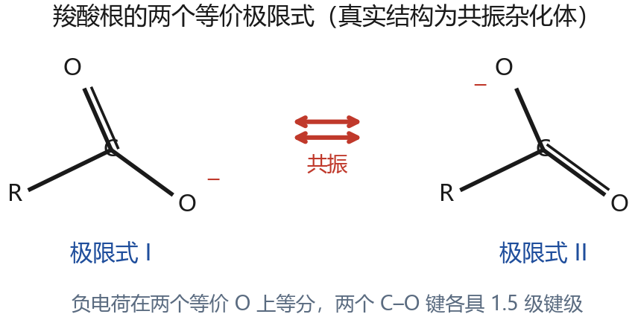 图 羧酸根的两个等价极限式：两个 C–O 键完全等价（键级 1.5），负电荷在两个 O 上等分；两者用双箭头 ⟷ 连接，真实结构是二者的共振杂化体。
极限式对真实结构贡献大小的判据（竞赛判断”哪个共振式更重要”）：
判据 | 规则 | 示例
等价式数量 | 等价极限式越多越稳定 | 羧酸根(2) > 乙酸(1)；苯的 2 个 Kekulé 式
八隅体完整 | 完整 > 缺电子（C⁺/自由基碳贡献小） | 苄基正离子的 Kekulé 式贡献最大
电荷分离 | 相邻正负电荷分离越少贡献越大 | 避免 O⁺ 与 C⁻ 相邻的极限式
电负性 | 负电荷在电负性大的原子上贡献大 | $O^{−}$ > $N^{−}$ > $C^{−}$
共振式的应用举例： - 酚氧负离子：负电荷经苯环离域到邻/对位。 - 氯乙烯 $CH_{2}=CH−Cl$ 的 +C 效应：Cl 孤对与 π 键共轭，形成把正电荷放在 Cl 上的极限式。 - $−NO_{2}$ 的 -C 效应：硝基与苯环/酚氧负离子贯穿共轭，分散负电荷。 - 羧酸根：两个 O 等分负电荷。
易错：极限式是同一分子电子结构的”侧面”，不是可分离的真实物种；“共振式越多越稳定”仅对等价极限式严格成立，不能单凭极限式总数排序稳定性（须结合上表判据 2-4）。

1.4.6 有机物结构的稳定性（考纲 28 主线）
本讲散落各处的稳定性判断（碳正离子、烯烃、酸碱性、芳烃）统一到同一把尺子：共轭/超共轭/诱导/共振/芳香性如何分散”电性张力”。
稳定性统一判据（从大到小）：
稳定化因素 | 本质 | 典型对象
芳香性（4n+2 闭壳层离域） | 整环共振能 | 苯、环戊二烯负离子
共振离域 | π/孤对电子分散 | 烯丙基/苄基碳正离子、羧酸根
超共轭 | C-H σ 与空 p/π 重叠 | 叔碳正离子、多取代烯烃
诱导效应 | 沿 σ 键的电荷分散 | 卤代酸根、硝基苯酚负离子
电荷分散于大原子 | 可极化性 | $I^{−}$ > $Br^{−}$ > $Cl^{−}$ > $F^{−}$
三条推论（竞赛高频结论的来源）： 1. 碳正离子稳定性：$3°>2°>1°>CH_{3}^{+}$，苄基/烯丙基因共振可插到 2°~1° 之间（超共轭 vs 共振的具体比较依数据源）。 2. 烯烃稳定性：取代越多越稳定（超共轭键数↑），四取代 > 三取代 > 二取代 > 单取代。 3. 酸性规律：共轭碱越稳定 → 酸越强；苯酚 > 环己醇（共振），Cl₃CCOOH > CH₃COOH（诱导）。
这一主线将在后续讲义中被反复调用：碳正离子稳定性→马氏规则，烯烃稳定性→氢化热/平衡，共轭碱稳定性→酸碱反应方向。

1.5 有机化合物的命名
1.5.1 IUPAC系统命名基本规则
选主链： - 烷烃：选最长碳链 - 烯烃/炔烃：选含双键/叁键的最长碳链 - 含官能团：选含官能团的最长碳链
编号： - 烷烃：使取代基位次和最小 - 烯烃/炔烃：使双键/叁键位次最小 - 含官能团：使官能团位次最小（官能团优先于取代基）
书写顺序： - 取代基按字母顺序（英语）或次序规则列出 - 数字与汉字间用短横”-“连接 - 相同取代基合并用”二/三/四”等
1.5.2 常见官能团的优先顺序（命名时由大到小作母体）
-COOH > -SO₃H > -COOR > -COX > -CONH₂ > -CN > -CHO > -CO- > -OH > -SH > -NH₂ > C≡C > C=C > -OR > -R > -X > -NO₂
烯炔共存时的位次 tie-break：当从两端编号得到的位次组合相同时（例如双键在 1 位、叁键在 4 位，两端编号都得 {1,4}），规定给双键较低的编号，故写作戊-1-烯-4-炔，而不是戊-4-烯-1-炔。
理解要点 > 口诀：“酸磺酸酯酰氯酰胺甲酰，再是羰基醇酚和硫醇，氨基炔烯排排坐，醚烷卤素在后面。”
1.5.3 立体化学命名
多手性中心标记时，在名称前加 (2R,3S)- 等形式，按手性碳位次从小到大列出各构型。

二、规律与方法

2.1 核心规律比较
电子效应类型 | 传递方式 | 随距离变化 | 相对强度 | 主要应用
诱导效应(I) | σ键链 | 快速衰减（3原子内） | 弱 | 酸碱性解释、取代基影响
共轭效应(C) | π共轭体系 | 贯穿全体系 | 强 | 稳定性/选择性/定位效应
超共轭(H) | σ-π或σ-p | 局部（相邻C-H） | 中等 | 碳正离子/自由基/烯烃稳定性
场效应(F) | 空间 | 与距离平方反比 | 中等 | 顺反异构酸碱性差异

2.2 常见易错点
易错点1：构型≠构象。构型间的转化需要断键（如双键加成→再消除），构象间的转化只需单键旋转。这是判断立体异构体类别的关键。
易错点2：手性碳≠手性分子。内消旋体有手性碳但不具有手性。竞赛高频考点——“2,3-二氯丁烷有几种立体异构体？”答案：3种（一对对映体+一个内消旋体）。
易错点3：次序规则中，孤对电子优先度最低。按规则①比较直接相连原子的原子序数：F(9) > O(8) > N(7) > 孤对电子（视作原子序数为 0 的虚拟原子，故最低），正确次序为 -F > -OH > -NH₂ > 孤对电子（即亚胺和氮正离子的手性标记需注意：氮上孤对电子排在最不优先位置）。
易错点4：烯烃稳定性与取代基数量成正比。因为超共轭效应随烷基数增加而增强。所以 (CH₃)₂C=C(CH₃)₂（四甲基乙烯）是最稳定的烯烃之一。
易错点5：Fischer投影式中，能否旋转90°后判断构型？不能。 旋转90°构型会反转。但旋转180°构型不变。检查对映体的快捷方法：Fischer式中互换两个基团→构型反转；再互换一次→恢复原构型。
易错点6：酸碱性判断，诱导和共轭要同时考虑。苯酚的酸性比环己醇强（酚羟基O的孤对电子与苯环共轭→O-H键极性增大→易解离），但比碳酸弱（碳酸中两个-OH都有吸电子诱导→更易解离）。

2.3 方法技巧
手性判断三步法：①找手性碳（连4个不同基团的sp³碳）②看分子是否有对称面/对称中心③有对称面→非手性（即使有手性碳）；无对称面/对称中心→手性
R/S判断快捷法（Fischer投影式）：最不优先基团在竖线上→顺时针R、逆时针S（直接读）；最不优先基团在横线上→顺时针S、逆时针R（反向读）
等效氢判断：对称面法。画分子结构→找出对称面→对称面两侧对称位置上的H等效→同一碳上的H等效→同一碳上所连甲基上的H也等效
诱导效应方向”FONCI”口诀：F、O、N、Cl、I — 吸电子诱导效应依次减弱。F最强，I最弱。
酸碱性判断决策树： 共轭碱越稳定 → 酸性越强 稳定因素：①电荷分散程度（共轭/诱导）②电负性③可极化性
- 比较两个酸的强度
  - 第一步：看解离后负电荷的稳定性
    - 共轭能使负电荷分散 → 酸性更强（苯酚 > 环己醇）
    - 吸电子诱导使负电荷分散 → 酸性更强（Cl₃CCOOH > CH₃COOH）
    - 更大的原子分散电荷更好 → HI > HBr > HCl > HF
  - 第二步：看溶剂化和空间效应

2.4 【竞赛深化】★
初赛讲义提供的独特视角——“统一解释语言”：
有机化学不是背反应的学科，而是用”结构-空间-能量-条件”这套多维语言解释所有反应的学科。下面这套多维解释语言框架（共五条子线索），可以从更高的视角统摄本讲所有内容：
- 电子结构语言（本讲 §1.4 电子效应）：解释”为什么这里更稳定/更活泼”
- 立体/构象语言（本讲 §1.3 立体化学）：解释”为什么从这面进攻/为什么这个构型胜出”
- 动力学/热力学语言：解释”为什么条件一变，产物就变”
- 条件/溶剂语言：解释”为什么同一反应在不同溶剂中结果不同”
- 反应分类语言：把所有有机反应压入几个基本类型（亲核取代/亲电加成/消除/缩合等）
初赛讲义的增量——pKa的统一解释工具：
pKa 是连接电子效应与反应活性的”通用语言”，本讲涉及的酸碱性比较可以直接统一到pKa框架： - pKa 由大到小（酸性由弱到强）：烷烃（~50）> 烯烃（~44）> 氨（~38）> 醇（~16-18）> 水（~15.7）> 酚（~10）> 羧酸（~4-5） - 知道酸性顺序后，可直接判断哪个碱能夺走哪个质子——这是大多数有机反应机理的第一步
与现有KB的衔接： - 诱导效应、共轭效应、超共轭效应 → 本讲的电子效应核心 - 立体化学、构象异构、构造异构 → 异构与立体化学 - 专题-有机结构基础与电子效应 → 本讲内容直接对应第三轮专题1

三、典型例题

例1 异构体数目判断（基础）
题干：分子式为 C₅H₁₀ 的烯烃（含一个双键）有多少种构造异构体（不考虑顺反异构）？
思路：先找碳架异构（正戊烷骨架→异戊烷骨架→新戊烷骨架），再在每个骨架上移动双键位置。
解析： - 正戊烷骨架 (C-C-C-C-C)：双键可在1-2位(1-戊烯)、2-3位(2-戊烯) → 2种 - 异戊烷骨架 (C-C(C)-C-C)：双键可在1-2位(3-甲基-1-丁烯)、2-3位(2-甲基-2-丁烯)、2-3位另一个方向(3-甲基-1-丁烯的同一种) → 仔细分析： - 主链选含双键的最长碳链，异戊烷骨架主链为4个C - 双键位置：C₁=C₂ (2-甲基-1-丁烯)、C₂=C₃ (2-甲基-2-丁烯)、C₃=C₄ (3-甲基-1-丁烯) → 3种 - 新戊烷骨架 (C-C(C₃))：无法放置双键（中心季碳的四个 σ 键已占满、无多余的价键，且邻位无 α-H 可供消除成键）→ 0种
合计：2 + 3 + 0 = 5种。
若考虑顺反异构，2-戊烯有顺反两种 → +1种，共6种。
答案：构造异构5种，含顺反异构共6种。

例2 R/S构型判断（进阶）
题干：判断以下Fischer投影式中手性碳的R/S构型： Fischer 投影式：上端 $CHO$，中间手性碳，左 $H$、右 $OH$，下端 $CH_{2}OH$。
思路：Fischer投影式中，垂直线上的基团朝后，水平线上的基团朝前。将H（最不优先基团）放在远处。
解析： 1. 次序规则排列四个基团：-OH(1) > -CHO(2) > -CH₂OH(3) > -H(4) 2. 在Fischer式中，H在水平线上（朝前）→ 需反转判断 3. 三种优先基团：OH→CHO→CH₂OH 在纸面上为逆时针 4. 但H朝前 → 实际构型为R（口诀：一撇朝前，顺S逆R；这里逆时针，取反得R）
答案：R构型（即D-甘油醛）。

例3 酸性比较（电子效应综合）（进阶）
题干：比较下列化合物的酸性强弱，并解释原因： (a) CH₃COOH (b) ClCH₂COOH (c) Cl₃CCOOH (d) CH₃CH₂COOH (e) C₆H₅OH
思路：酸性取决于解离后负离子的稳定性。吸电子基团能分散负电荷→增强酸性；给电子基团使负电荷集中→减弱酸性。
解析： 1. 比较 (a)(b)(c)： - CH₃COOH（pKa≈4.76），ClCH₂COOH（pKa≈2.86），Cl₃CCOOH（pKa≈0.66） - Cl是吸电子基(-I)，使羧基上O-H极性增大→酸性增强 - Cl的数目越多，吸电子诱导累积效应越强 → Cl₃CCOOH > ClCH₂COOH > CH₃COOH
- 比较 (a)和(d)：
  - CH₃基是给电子基(+I)，CH₃CH₂基也是+I且略强于CH₃
  - CH₃CH₂COOH 的-CH₂CH₃ 给电子诱导比 CH₃COOH 的-CH₃ 更强
  - 解离后负电荷更集中 → 酸性更弱
  - CH₃COOH > CH₃CH₂COOH
- 比较 (a)和(e)：
  - 苯酚的酸性(pKa≈10)远弱于乙酸(pKa≈4.76)
  - 酚羟基解离后，负电荷虽可通过与苯环共轭分散，但羧酸根负离子可通过共振在两个O上完全等分
  - CH₃COOH >> C₆H₅OH
答案：Cl₃CCOOH > ClCH₂COOH > CH₃COOH > CH₃CH₂COOH > C₆H₅OH
反思：此题综合体现了诱导效应在羧酸酸性中的定量作用。但不是线性叠加：CH₃COOH 4.76 → ClCH₂COOH 2.86（第一个 Cl 使 pKa 下降约 1.9）；Cl₂CHCOOH 1.29、Cl₃CCOOH 0.66（后续每个 Cl 的降幅依次收窄，因诱导效应随饱和程度增加而衰减）。

例4 手性与内消旋（挑战）
题干：2,3-二氯丁烷有几种立体异构体？画出并标记。
思路：有两个手性碳，最多2²=4种立体异构体。但可能有内消旋体。
解析： 2,3-二氯丁烷结构为 CH₃-CHCl-CHCl-CH₃，两个手性碳为C2和C3。
可能的组合： - (2R,3R)-2,3-二氯丁烷 — 一对对映体 - (2S,3S)-2,3-二氯丁烷 — 与(2R,3R)对映 - (2R,3S)-2,3-二氯丁烷 — 分子中存在对称面（C2-C3键中点垂直于键的平面），为内消旋体，无手性 - (2S,3R)-2,3-二氯丁烷 — 就是(2R,3S)（旋转180°相同）
因此共3种立体异构体：一对对映体 + 一个内消旋体。
答案：3种立体异构体。(2R,3R)/(2S,3S)为一对对映体，(2R,3S)为内消旋体。
反思：两个手性碳相同取代基时，数量可能小于2^{n}，因为有内消旋体的可能。

例5 诱导与共轭的竞争（进阶）
题干：解释为什么氯乙烯(CH₂=CH-Cl)的亲电加成反应活性低于乙烯(CH₂=CH₂)，但产物中Cl加成在CH₂上（反马氏规则）？
思路：需同时分析Cl的诱导(-I)和共轭(+C)效应。
解析： 1. 反应活性：Cl的强吸电子诱导(-I)使双键电子云密度降低 → 亲电试剂进攻困难 → 活性低于乙烯
- 区域选择性（反马氏规则）：
  - 亲电加成时，亲电试剂(E⁺)先进攻，形成碳正离子中间体
  - 若E⁺加在CH₂上：形成碳正离子 CH⁺Cl-CH₂E
    - 正电荷在CHCl上，Cl的+C效应可通过p-π共轭稳定碳正离子： CH₂=CH-Cl + E⁺ → ECH₂-CH⁺Cl ⟷ ECH₂=CH-Cl⁺（共振，正电荷分散到Cl上）
  - 若E⁺加在CHCl上：形成碳正离子 ⁺CH₂-CHClE
    - 正电荷在CH₂上，无共轭稳定，只有Cl的弱-I效应
- 因此，E⁺优先加在CH₂上，形成更稳定的中间体
答案：Cl的-I使双键电子密度降低→活性减弱；但Cl的+C效应通过共振稳定中间体→决定区域选择性为反马氏。

例6 共轭效应的贯穿性（挑战）
题干：比较对硝基苯酚、间硝基苯酚、邻硝基苯酚的酸性强弱。
思路：分析-NO₂的吸电子共轭(-C)能否通过苯环传递到酚羟基。
解析： - -NO₂是强吸电子基（-I和-C一致） - 对位和邻位：-NO₂的-C可通过共轭体系直接传递到酚羟基上的O，使O-H极性增大，酸性增强。尤其在酚氧负离子上共振分散负电荷： - 对位：-NO₂的-C可直接与酚羟基的p-π共轭体系连接，形成贯穿整个分子的共振 - 邻位：-C同样可以直接传递，但存在空间位阻可能使共轭略弱于对位 - 间位：-C无法传递到酚羟基（共轭链断裂），只有-I效应
答案：对硝基苯酚 > 邻硝基苯酚 > 间硝基苯酚 > 苯酚
拓展：竞赛中”硝基苯酚酸性排序”是电子效应定位效应综合的经典题目，三个取代位置的pKa：对位(7.15) < 邻位(7.24) < 间位(8.36) << 苯酚(10.0)。

四、拓展与联系

4.1 与竞赛考点的对接
竞赛考点 | 本讲覆盖 | 常见题型
同分异构体计数 | 构造异构+立体异构 | 给定分子式，算异构体总数
手性判断 | 手性碳+对称面+轴手性 | 判断分子是否有手性
R/S标记 | 次序规则+Fischer投影 | 给定结构写R/S，或反过来
电子效应解释酸碱性 | 诱导+共轭+场效应 | 比较酸性/碱性并解释
定位效应 | 诱导+共轭的竞争 | 芳香亲电取代定位
稳定性比较 | 超共轭+共轭 | 碳正离子/自由基/烯烃稳定性
IUPAC命名 | 系统命名+构型标记 | 写名称或根据名称画结构

4.2 跨专题连接
- 专题-有机结构基础与电子效应 — 电子效应深化
- 专题-立体化学与区域选择性 — 立体化学深化
- 04-专题与题型/专题/专题-活性中间体与反应机理基础 — 碳正离子稳定性→反应机理

五、本节总结·速查
核心概念 | 关键要点 | 注意点
有机物分类 | 按骨架（链/环/杂环）× 按官能团 | 杂环分脂杂环与芳杂环；芳杂环（呋喃、吡啶）属芳香族
结构表示 | 键线式：端点/拐角=碳，C-H省略 | 杂原子+H必须写
构造异构 | 碳架/位置/官能团/互变异构 | 互变异构需特殊条件
顺反异构 | 双键/环+每个C连不同基团 | cis/trans ≠ Z/E
手性 | 无对称面/无对称中心 | 含手性碳≠一定有手性；无手性碳≠一定无手性
R/S标记 | 次序规则→最不优先基团朝后 | Fischer式中横线上基团朝前→判断结果反转
诱导效应 | 沿σ键传递，3原子内有效 | F>Cl>Br>I；吸电子能力 sp 碳 > sp² 碳 > sp³ 碳
共轭效应 | π共轭体系贯穿传递 | 强于诱导，-NO₂/-CN是-C，-NH₂/-OH是+C
超共轭 | C-H键越多越强 | 甲基>乙基>异丙基>叔丁基（C-H键数递减）
IUPAC命名 | 选母体→编号→写顺序 | 官能团优先于取代基编号

六、练习题

6.1 基础巩固（4 题）
1. 写出 C₄H₁₀ 的所有构造异构体及其系统名称。 2. 判断下列分子是否有手性：(a) 2-丁醇 (b) 2,3-丁二醇 (c) 1,3-二氯丙二烯 3. 用键线式表示以下化合物：3-甲基-1-丁烯、2-戊醇、苯甲酸。 4. 比较下列各组化合物的酸性强弱： (a) CH₃COOH、CH₂FCOOH、CH₂ClCOOH、CH₂BrCOOH (b) 苯酚、对硝基苯酚、对甲苯酚

6.2 提高训练（4 题）
5. 化合物 C₆H₁₂ 的烯烃中，哪些有顺反异构？画出并标记Z/E。 6. 解释为什么三氟乙酸(CF₃COOH)的酸性(pKa=0.23)远强于乙酸(CH₃COOH，pKa=4.76)？用电子效应解释。 7. 1,2-二氯乙烯的沸点：顺式(60.3°C) > 反式(47.5°C)，请解释原因。 8. 对下列碳正离子按稳定性排序，并解释： (CH₃)₃C⁺、CH₃CH₂⁺、CH₃⁺、(CH₃)₂CH⁺、CH₂=CH-CH₂⁺

6.3 挑战（2 题）
9. 2,3,4-三氯戊烷有多少种立体异构体？（提示：考虑内消旋体） 10. 化合物(A)分子式 C₈H₁₄，可使Br₂/CCl₄褪色，催化加氢（只耗 1 mol H₂）得 C₈H₁₆。A有4种一氯代物，且A有顺反异构。推测A的可能结构。

参考答案
1. 正丁烷（CH₃CH₂CH₂CH₃）、异丁烷（(CH₃)₃CH） 2. (a) 有手性（C2 连 —H、—OH、—CH₃、—C₂H₅ 四个不同基团）。 (b) 不能一概而论：2,3-丁二醇共 3 种立体异构体——(2R,3S)/(2S,3R) 是同一内消旋体（分子内有对称面，无手性）；(2R,3R) 与 (2S,3S) 则是一对对映体，有手性。若题目未指定构型，需分情况作答。 (c) 有手性（1,3-二氯丙二烯为丙二烯型轴手性，两端各连 H/Cl 两个不同基团、两端平面互相垂直）。 3. 见键线式标准画法 4. (a) CH₂FCOOH > CH₂ClCOOH > CH₂BrCOOH > CH₃COOH（电负性F>Cl>Br） (b) 对硝基苯酚 > 苯酚 > 对甲苯酚（-NO₂吸电子、-CH₃给电子） 5. 2-戊烯(C₂=C₃两端C连不同基团)、3-甲基-2-戊烯等有顺反异构 6. CF₃的强吸电子诱导(-I)使羧基O-H极性大幅增大→易解离 7. 顺式有较大分子偶极→分子间作用力更强→沸点更高 8. CH₂=CH-CH₂⁺（烯丙基碳正离子，共轭稳定）> (CH₃)₃C⁺(3°) > (CH₃)₂CH⁺(2°) > CH₃CH₂⁺(1°) > CH₃⁺ 9. 共 4 种立体异构体，不是 8 种——因为 C2 与 C4 是等价位置，8 个构型组合会两两归并： - C2、C4 构型相同时，C3 上两条 —CHClCH₃ 侧链完全相同（同构型），C3 连了两个相同基团而不是手性中心，只得 (2R,4R)/(2S,4S) 一对对映体； - C2、C4 构型相反时，分子出现对称面（过 C3—H 与 C3—Cl 且平分 C2—C3—C4 角的平面），为内消旋体；此时 C3 的两条侧链互为对映关系，C3 是假手性中心，用小写 r/s 标记 → (2R,3r,4S) 与 (2R,3s,4S) 两个不同的内消旋体。 合计 2 + 2 = 4 种。 10. A 为环辛烯。判据链： - 不饱和度 Ω = (2×8 + 2 − 14)/2 = 2；加氢只耗 1 mol H₂（产物 C₈H₁₆）说明其中 1 个 Ω 是 C=C，另 1 个必为环； - “有顺反异构”→ 双键在环上、且双键两个碳各连一个 H（环辛烯的 cis/trans）； - 一氯代物 4 类，正好对应环辛烯的四类氢：烯氢（C1/C2）、烯丙位（C3/C8）、间隔一位（C4/C7）、对位（C5/C6）——由过双键中点与 C5—C6 中点的二重对称轴两两等效； - 加氢产物为环辛烷 C₈H₁₆，与题干自洽。 （甲基环庚烯虽同样满足 C₈H₁₄ 与 1 mol H₂，但其氢的种类远多于 4 类，与”4 种一氯代物”矛盾，故排除。）

